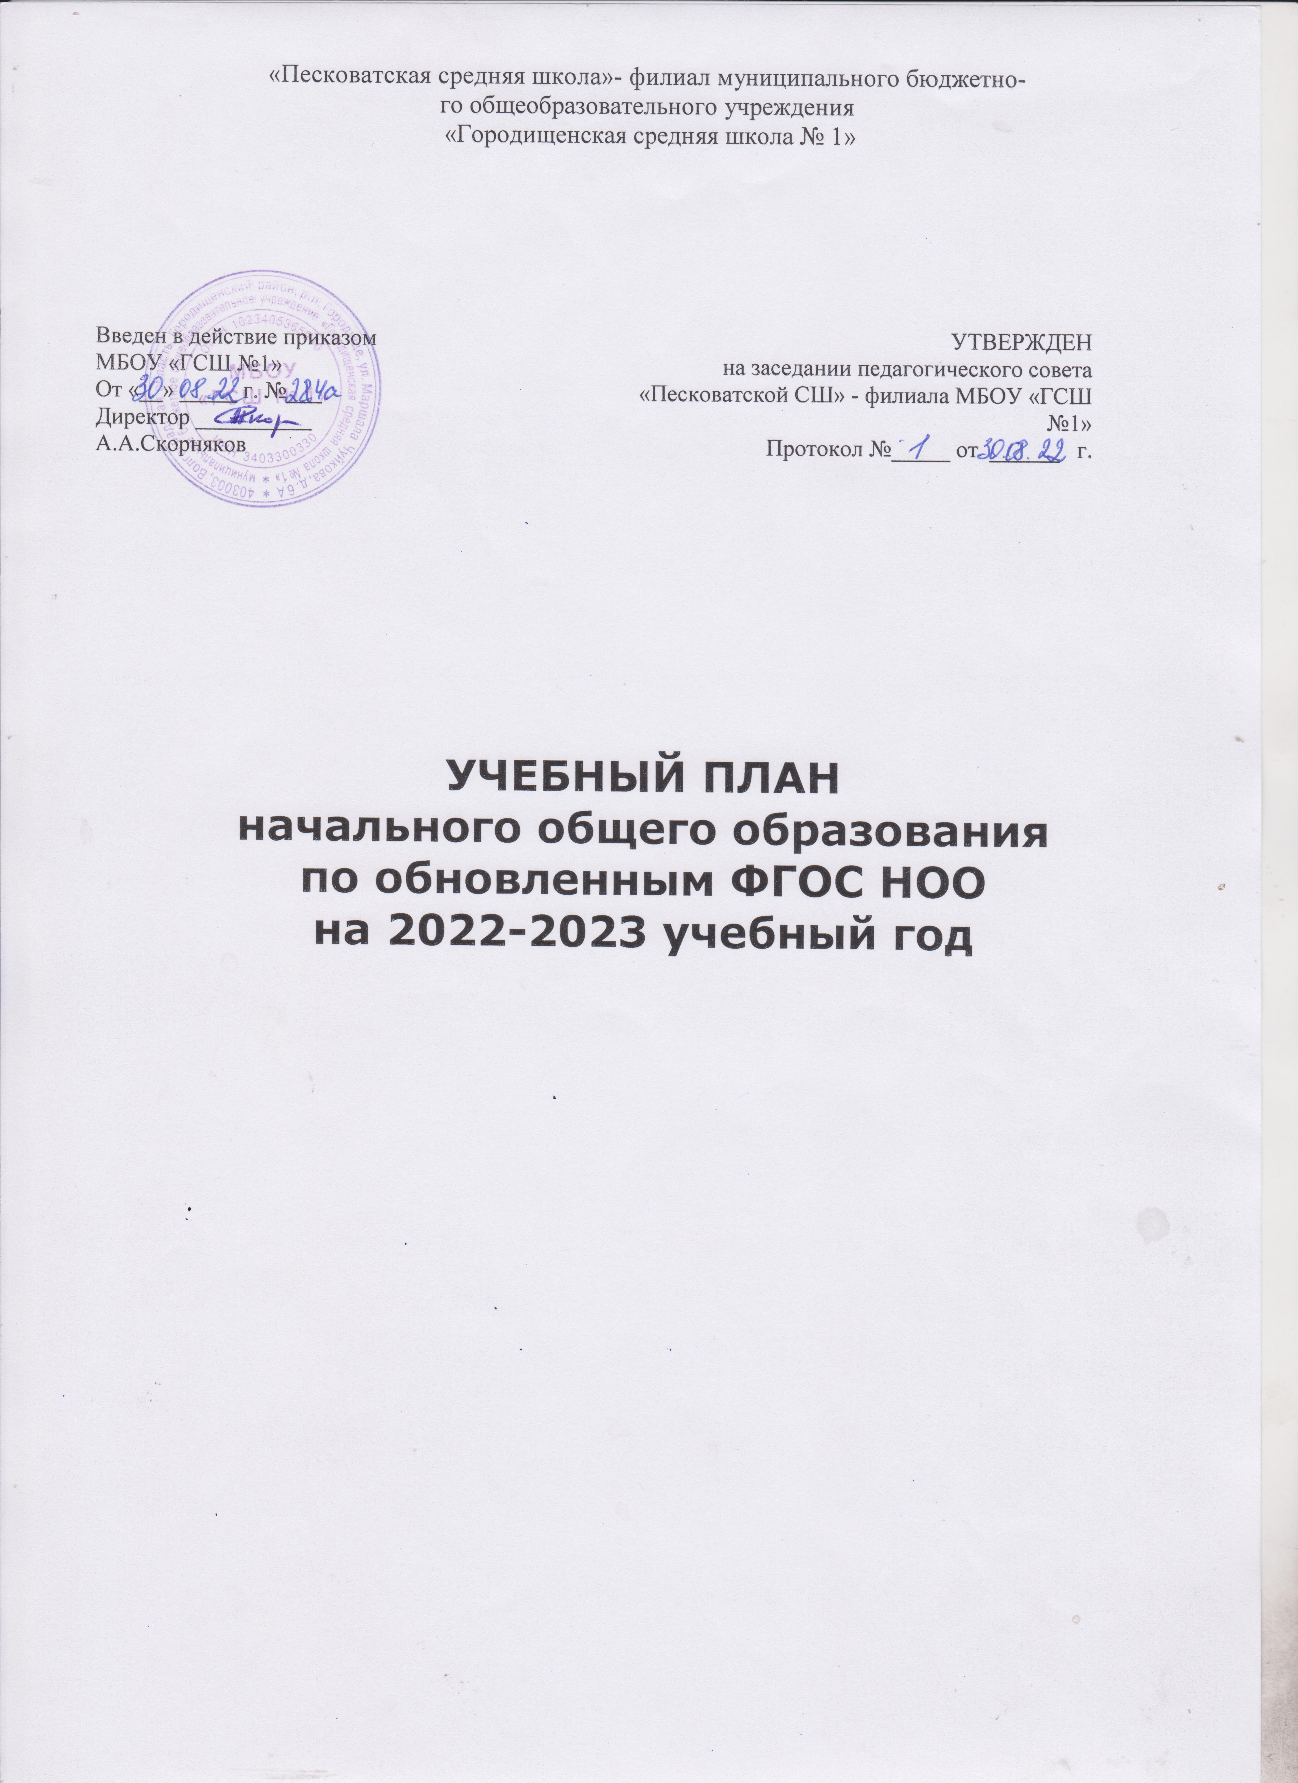

Пояснительная записка
Учебный план начального общего образования Песковатской средней школы - филиала Муниципального бюджетного общеобразовательного учреждения «Городищенская средняя школа № 1» (далее - Учебный план) разработан в соответствии с нормативными правовыми актами:
Федеральным законом Российской Федерации от 29 декабря 2012 года № 273-ФЗ «Об образовании в Российской Федерации» (с изменениями и дополнениями);
Федеральным государственным образовательным стандартом начального общего образования,
утвержденным приказом Министерства образования и науки Российской Федерации от 06.10.2009 № 373 (далее – ФГОС начального общего образования);
Федеральным государственным образовательным стандартом начального общего образования, утвержденным приказом Министерства просвещения Российской Федерации от 31.05.2021 № 286 «Об утверждении федерального государственного образовательного стандарта начального общего образования»
Постановление Главного государственного санитарного врача РФ от 30.06.2020 № 16 (ред. от 02.12.2020) «Об утверждении санитарно-эпидемиологических правил СП 3.1/2.4.3598-20 "Санитарно-эпидемиологические требования к устройству, содержанию и организации работы образовательных организаций и других объектов социальной инфраструктуры для детей и молодежи в условиях распространения новой коронавирусной инфекции (COVID-19)"» (до 1 января 2022 года);
Санитарные правила СП 2.4.3648-20 «Санитарно-эпидемиологические требования к организациям воспитания и обучения, отдыха и оздоровления детей и молодежи», утвержденных постановлением Главного государственного санитарного врача Российской Федерации от 28.09.2020 № 28;
Санитарные правила и нормы СанПиН 1.2.3685-21 «Гигиенические нормативы и требования к обеспечению безопасности и (или) безвредности для человека факторов среды обитания», утвержденных постановлением Главного государственного санитарного врача Российской Федерации от 28.01.2021 № 2;
Приказом Министерства образования и науки Российской Федерации от 9.06.2016 № 699 «Об утверждении перечня организаций, осуществляющих издание учебных пособий, которые допускаются к использованию в образовательном процессе в имеющих государственную аккредитацию и реализующих образовательные программы общего образования образовательных учреждениях» (с изменениями);
Федеральным перечнем учебников, допущенных к использованию при реализации имеющих государственную аккредитацию образовательных программ начального общего, основного общего, среднего общего образования организациями, осуществляющими образовательную деятельность, утвержденного приказом Минпросвещения России от 20.05.2020 №254;
Порядком организации и осуществления образовательной деятельности по основным общеобразовательным программам – образовательным программам начального общего, основного общего и среднего общего образования, утвержденным приказом Министерства просвещения Российской Федерации от 22.03.2021 № 115;
Приказом Министерства образования и науки Российской Федерации от 09.01.2014 № 2 «Об утверждении порядка применения организациями, осуществляющими образовательную деятельность, электронного обучения, дистанционных образовательных технологий при реализации образовательных программ»;
Письмом Министерства образования и науки Российской Федерации от 25.05.2015 № 08-761 «Об изучении предметных областей: «Основы религиозных культур и светской этики» и «Основы духовно-нравственной культуры народов России»;
Примерной основной образовательной программой начального общего образования, одобренная решением ФУМО по общему образованию от 18.03.2022, протокол № 1/22 http://fgosreestr.ru/;
Устав учреждения;
Учебный план, реализующий Основную образовательную программу начального общего
образования учреждения, фиксирует общий объем нагрузки, максимальный объём аудиторной нагрузки обучающихся, состав и структуру предметных областей, распределяет учебное время, отводимое на их освоение по классам и учебным предметам.
Обучение осуществляется в соответствии с образовательной системой «Школа России». Учебный план предусматривает 4-летний срок освоения Основной образовательной программы начального общего образования учреждения.
При разработке учебного плана использовался «Примерный учебный план начального общего образования» (реестр примерных образовательных программ) вариант 1.
В 1-4-х классах обязательная часть представлена следующими учебными предметами «Русский язык», «Литературное чтение», «Математика», «Окружающий мир», «Музыка»,
«Изобразительное искусство», «Технология», «Физическая культура», во 2- 4-х классах – «Иностранный язык (английский)», в 4-х классах учебный предмет «ОРКСЭ».
Предметная область «Русский язык и литературное чтение» представлена следующими учебными предметами: «Русский язык» (в 1-4х классах по 5 часов в неделю);, «Литературное чтение» (по 4 часа).
Предметная область «Иностранный язык» представлена предметом «Иностранный язык (английский)». (по 2 часа в каждом классе)
Предметная область «Математика и информатика» представлена учебным предметом «Математика» (по 4 часа в каждом классе).
Предметная область «Обществознание и естествознание» представлена учебным предметом «Окружающий мир» (2 часа в неделю в каждом классе).
Предметная область «Искусство» представлена учебными предметами «Музыка», «Изобразительное искусство» по 1 часа в неделю каждый.
Предметная область «Основы религиозных культур и светской этики» представляется учебным предметом «Основы религиозных культур и светской этики» в 4–х классах по 1 часу в неделю. Выбор модуля, изучаемого в рамках курса ОРКСЭ, осуществлялся родителями (законными представителями) обучающихся и зафиксирован в протоколах родительских собраний и письменными заявлениями родителей.
Учебные предметы «Технология» (1 час в неделю в каждом классе) и «Физическая культура» (2 часа в неделю) представлены в одноименных предметных областях. В 1-4 классах третий час физической культуры реализуется за счет посещения учащимися спортивных занятий в рамках внеурочной деятельности
В соответствии с приказами вышестоящих организаций обучающиеся начальных классов могут принимать участие во Всероссийских проверочных работах.

Учебный план
Песковатской СШ - филиала МБОУ «ГСШ №1»
на 2022-2023 учебный год
Предметные области | Учебные предметы  классы | Количество часов в неделю |  |  |  | Всего
Предметные области | Учебные предметы  классы | I | II | III | IV | Всего
Обязательная часть
Русский язык и литературное чтение | Русский язык | 5 | 5 | 5 | 5 | 20
Русский язык и литературное чтение | Литературное чтение | 4 | 4 | 4 | 4 | 16
Иностранный язык | Иностранный язык (англ.) | - | 2 | 2 | 2 | 6
Математика и информатика | Математика | 4 | 4 | 4 | 4 | 16
Обществознание и естествознание (Окружающий мир) | Окружающий мир | 2 | 2 | 2 | 2 | 8
Основы религиозных культур и светской этики | Основы религиозных культур и светской этики | - | - | - | 1 | 1
Искусство | Изобразительное искусство | 1 | 1 | 1 | 1 | 4
Искусство | Музыка | 1 | 1 | 1 | 1 | 4
Технология | Технология | 1 | 1 | 1 | 1 | 4
Физическая культура | Физическая культура | 2 | 2 | 2 | 2 | 8
Итого |  | 20 | 22 | 22 | 23 | 87
Часть, формируемая участниками образовательных отношений

Народы России: дорога дружбы |  | 1 | 1 | 1 | - | 3
Учебные недели |  | 33 | 34 | 34 | 34 | 135
Всего часов |  | 693 | 782 | 782 | 782 | 3039

Годовой учебный план
Песковатской СШ - филиала МБОУ «ГСШ №1»
на 2022-2023 учебный год
Предметные области | Учебные предметы  классы | Количество часов в неделю |  |  |  | Всего
Предметные области | Учебные предметы  классы | I | II | III | IV | Всего
Обязательная часть
Русский язык и литературное чтение | Русский язык | 165 | 170 | 170 | 170 | 675
Русский язык и литературное чтение | Литературное чтение | 132 | 136 | 136 | 136 | 540
Иностранный язык | Иностранный язык (англ.) | - | 68 | 68 | 68 | 204
Математика и информатика | Математика | 132 | 136 | 136 | 136 | 540
Обществознание и естествознание (Окружающий мир) | Окружающий мир | 66 | 68 | 68 | 68 | 270
Основы религиозных культур и светской этики | Основы религиозных культур и светской этики | - | - | - | 34 | 34
Искусство | Изобразительное искусство | 33 | 34 | 34 | 34 | 135
Искусство | Музыка | 33 | 34 | 34 | 34 | 135
Технология | Технология | 33 | 34 | 34 | 34 | 135
Физическая культура | Физическая культура | 66 | 68 | 68 | 68 | 270
Итого |  | 20 | 22 | 22 | 23 | 87
Часть, формируемая участниками образовательных отношений

Народы России: дорога дружбы |  | 33 | 34 | 34 | - | 101
Учебные недели |  | 33 | 34 | 34 | 34 | 135
Всего часов |  | 693 | 782 | 782 | 782 | 3039

